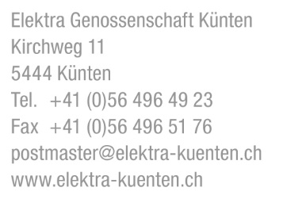
Wohnungswechsel
Kontaktdaten
Anrede
Name
Vorname
Kunden-Nr.
Telefon
Email
Bisherige Adresse
Ablesedatum
Strasse, Nr.
PLZ
Ort
Neue Mieter
Verwaltung (bei Mieter)
Neue Adresse
Einzugsdatum
Strasse, Nr.
PLZ
Ort
Vorgänger
Verwaltung (bei Mieter)
Bemerkungen
Zählerablesung
Zählerstand Hochtarif | kWh
Zählerstand Niedertarif | kWh

Bitte dieses Formular senden an: Elektra-Genossenschaft Künten, Kirchweg 11, 5444 Künten

